Министерство образования Республики Беларусь

Учреждение Образования

БЕЛОРУССКИЙ ГОСУДАРСТВЕННЫЙ УНИВЕРСИТЕТ

ИНФОРМАТИКИ И РАДИОЭЛЕКТРОНИКИ

Кафедра электроники

Лабораторная работа № 4

«Исследование полевых транзисторов»

Проверил: Выполнили:

Стома С.С ст. гр. 950501

Деркач А.В.

Романчук А.В.

Минск 2020

**Порядок выполнения работы:**

1. Ознакомиться с методическим описанием лабораторной работы. (Теоретическое описание лабораторной работы изложено в методическом пособии [1], стр. 41-48).
2. Получить у преподавателя необходимый комплект для проведения лабораторной работы.
3. Уточнить тип исследуемых транзисторов у преподавателя.
4. Собрать схему (рисунок 1) для исследования параметров полевого транзистора с управляющим p-n переходом.
5. Определить максимальный ток стока Iсmax изаписать полученное значение в соответствующее поле.
6. Исследовать сток-затворную характеристику полевого транзистора с управляющим p-n переходом. Полученные результаты записать в таблицу 1. (Качественный вид и описание сток-затворной характеристики представлены в методическом пособии [1], стр. 45).
7. Исследовать выходные характеристики полевого транзистора для трех вариантов входного напряжения (Uзи). Полученные результаты записать в таблицы 2 – 4. (Качественный вид и описание выходных характеристик полевого транзистора представлены в методическом пособии [1], стр. 45).
8. Собрать схему (рисунок 2) для исследования параметров полевого МДП транзистора с индуцированным каналом.
9. Определить и записать значение порогового напряжения открытия транзистора (Uпор).
10. Исследовать сток-затворную характеристику полевого транзистора с индуцированным каналом. Полученные результаты записать в таблицу 5. (Качественный вид и описание сток-затворной характеристики представлены в методическом пособии [1], стр. 45).
11. Исследовать выходные характеристики полевого транзистора для трех вариантов входного напряжения (Uзи). Полученные результаты записать в таблицы 6 – 8. (Качественный вид и описание выходных характеристик полевого транзистора представлены в методическом пособии [1], стр. 45).
12. Собрать схему для исследования логических элементов (рисунок 3). Исследовать таблицу истинности собранной схемы и определить тип логического элемента. Аналогично выполнить для второй схемы (рисунок 4).
13. Предоставить измеренные данные на проверку преподавателю.

**Порядок оформления отчета:**

1. По измеренным данным построить соответствующие графики.
2. По построенным графикам рассчитать дифференциальные параметры полевого транзистора с управляющим p-n переходом и полевого транзистора с индуцированным каналом в окрестностях рабочей точки.
3. Записать общие выводы по проделанной лабораторной работе.

[1] – Электронные приборы. Лабораторный практикум: учеб.-метод. пособие. В 2 частях. Часть 1: Активные компоненты полупроводниковой электроники / А. Я. Бельский – Минск : БГУИР, 2012

**1 Цель работы**

Изучить устройство, принцип действия, классификацию, области применения полевых транзисторов (ПТ). Экспериментально исследовать статические вольт-амперные характеристики (ВАХ) транзисторов и рассчитать дифференциальные параметры полевых транзисторов в заданной рабочей точке.

**2 Ход работы**

2.1 Исследование сток-затворной характеристики ПТ с управляющим p-n переходом в схеме с общим истоком (ОИ)

Для исследования сток-затворной характеристики ПТ собрана цепь по схеме, представленной на рисунке 1.

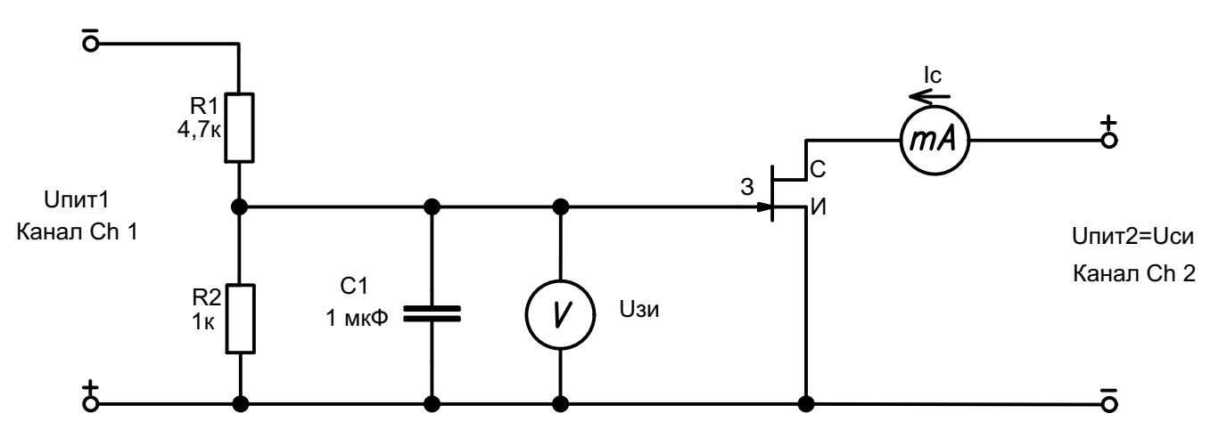

Рисунок 1 – Схема исследования характеристик ПТ в схеме с ОИ

Перед исследованием сток-затворной характеристики было определено значение максимального тока стока Iсmax при Uзи = 0В, Uси = 4В, которое составило ***y*** **= 7,513 мА** (для каждого транзистора определяется экспериментально). Результаты исследований занесены в таблицу 1.

Таблица 1 – Результаты измерения (изменять значение Uпит1) сток-затворной характеристики ПТ Ic=f(Uзи), при фиксированном значении Uси = 4В

|  |  |  |  |  |  |  |
| --- | --- | --- | --- | --- | --- | --- |
| Ic, мА | ***y*** = 7,513 | 0,9***y*** = 6,762 | 0,8***y*** = 6,010 | 0,7***y*** = 5,259 | 0,6***y*** = 4,508 | 0,5***y*** = 3,756 |
| Uзи, В | 0 | x1 = 0,1487 | 0,3005 | 0,4637 | x2 = 0,6336 | 0,8193 |
| Ic, мА | 0,4***y*** = 3,005 | 0,3***y*** = 2,254 | 0,2***y*** = 1,503 | 0,1***y*** = 0,751 | 0,05***y***=0,276 | 0 |
| Uзи, В | 1,0175 | x3 = 1,2373 | 1,4861 | 1,7937 | 2,003 | 4,399 |

Значения в ячейках, обозначенных х1, х2, х3, будут использованы в дальнейшем

2.2 Исследование выходных характеристик ПТ с управляющим p-n переходом в схеме с общим истоком (ОИ)

Семейство выходных характеристик Iс=f(Uси) измерено для трех фиксированных значений входного напряжения затвор-исток Uзи = x1; x2; x3В. Результаты исследований занесены в таблицу 2, таблицу 3 и таблицу 4 соответственно.

Таблица 2 – Результаты измерения (изменять значение Uпит2) выходной характеристики ПТ Ic=f(Uси), при фиксированном значении **Uзи = х1 (из таблицы 1) = 0,1487 В**

|  |  |  |  |  |  |  |  |  |  |  |  |
| --- | --- | --- | --- | --- | --- | --- | --- | --- | --- | --- | --- |
| Uси, В | 4 | 3,5 | 3 | 2,5 | 2 | 1,5 | 1 | 0,5 | 0,25 | 0,1 | 0 |
| Ic, мА | 6,753 | 6,674 | 6,573 | 6,395 | 6,008 | 5,370 | 4,489 | 2,405 | 1,281 | 0,533 | 0 |

Таблица 3 – Результаты измерения (изменять значение Uпит2) выходной характеристики ПТ Ic=f(Uси), при фиксированном значении **Uзи = х2 (из таблицы 1) = 0,6336 В**

|  |  |  |  |  |  |  |  |  |  |  |  |
| --- | --- | --- | --- | --- | --- | --- | --- | --- | --- | --- | --- |
| Uси, В | 4 | 3,5 | 3 | 2,5 | 2 | 1,5 | 1 | 0,5 | 0,25 | 0,1 | 0 |
| Ic, мА | 4,521 | 4,483 | 4,029 | 4,350 | 4,203 | 3,872 | 3,154 | 1,866 | 1,006 | 0,420 | 0 |

Таблица 4 – Результаты измерения (изменять значение Uпит2) выходной характеристики ПТ Ic=f(Uси), при фиксированном значении **Uзи = х3 (из таблицы 1) = 1,2373 В**

|  |  |  |  |  |  |  |  |  |  |  |  |
| --- | --- | --- | --- | --- | --- | --- | --- | --- | --- | --- | --- |
| Uси, В | 4 | 3,5 | 3 | 2,5 | 2 | 1,5 | 1 | 0,5 | 0,25 | 0,1 | 0 |
| Ic, мА | 2,249 | 2,230 | 2,207 | 2,175 | 2,129 | 2,043 | 1,818 | 1,193 | 0,672 | 0,284 | 0 |

2.3 Исследование сток-затворной характеристики ПТ с индуцированным каналом в схеме с общим истоком (ОИ)

Для исследования сток-затворной характеристики ПТ собрана цепь по схеме, представленной на рисунке 2.

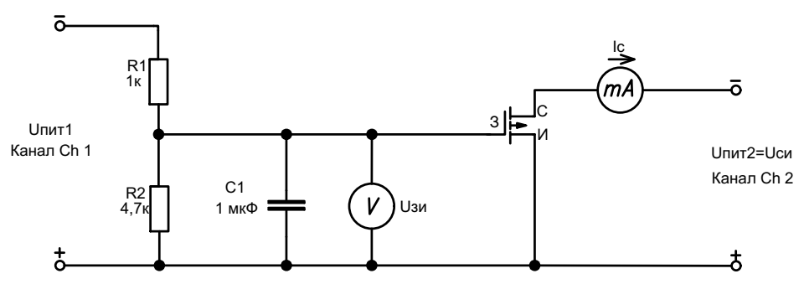

Рисунок 2 – Схема исследования характеристик ПТ в схеме с ОИ

Перед исследованием сток-затворной характеристики определено значение порогового напряжения Uпор, при котором ток стока составляет 10 мкА, которое составило **Uпор** **= 3,134 В**. Результаты исследований занесены в таблицу 5.

Таблица 5 – Результаты измерения (изменять значение Uпит1) сток-затворной характеристики ПТ Ic=f(Uзи), при фиксированном значении Uси = 4В

|  |  |  |  |  |  |  |  |
| --- | --- | --- | --- | --- | --- | --- | --- |
| Ic, мА | 0 | 0,01 | 0,1 $±$ 0,05 | 0,5 $±$ 0,1 | 1 $±$ 0,1 | 2 $±$ 0,1 | 3 $±$ 0,1 |
| Uзи, В | 0 | Uпор=3,134 | 3,355 | 3,520 | 3,600 | 3,689 | х4=3,748 |
| Ic, мА | 4 $±$ 0,1 | 5 $±$ 0,1 | 6 $±$ 0,1 | 7 $±$ 0,1 | 8 $±$ 0,1 | 9 $±$ 0,1 | 10 $±$ 0,1 |
| Uзи, В | 3,794 | 3,832 | х5=3,868 | 3,898 | 3,924 | х6=3,949 | 3,972 |

Значения в ячейках, обозначенных х4, х5, х6, будут использованы в дальнейшем

2.4 Исследование выходных характеристик ПТ с индуцированным каналом в схеме с общим истоком (ОИ)

Семейство выходных характеристик Iс=f(Uси) измерено для трех фиксированных значений входного напряжения затвор-исток Uзи = x4; x5; x6В. Результаты исследований занесены в таблицу 6, таблицу 7 и таблицу 8 соответственно.

Таблица 6 – Результаты измерения выходной характеристики ПТ Ic=f(Uси), при **Uзи = х4 (из таблицы 5) = 3,748 В** (Изменять значение Uпит2)

|  |  |  |  |  |  |  |  |  |  |  |  |
| --- | --- | --- | --- | --- | --- | --- | --- | --- | --- | --- | --- |
| Uси, В | 4 | 3,5 | 3 | 2,5 | 2 | 1,5 | 1 | 0,5 | 0,25 | 0,1 | 0 |
| Ic, мА | 3,075 | 3,058 | 3,038 | 3,014 | 2,993 | 2,982 | 2,956 | 2,924 | 2,806 | 2,042 | 0 |

Таблица 7 – Результаты измерения выходной характеристики ПТ Ic=f(Uси), при **Uзи = х5 (из таблицы 5) = 3,868 В** (Изменять значение Uпит2)

|  |  |  |  |  |  |  |  |  |  |  |  |
| --- | --- | --- | --- | --- | --- | --- | --- | --- | --- | --- | --- |
| Uси, В | 4 | 3,5 | 3 | 2,5 | 2 | 1,5 | 1 | 0,5 | 0,25 | 0,1 | 0 |
| Ic, мА | 6,040 | 5,992 | 5,923 | 5,874 | 5,822 | 5,764 | 5,795 | 5,632 | 5,164 | 3,224 | 0 |

Таблица 8 – Результаты измерения выходной характеристики ПТ Ic=f(Uси), при **Uзи = х6 (из таблицы 5) = 3,949 В** (Изменять значение Uпит2)

|  |  |  |  |  |  |  |  |  |  |  |  |
| --- | --- | --- | --- | --- | --- | --- | --- | --- | --- | --- | --- |
| Uси, В | 4 | 3,5 | 3 | 2,5 | 2 | 1,5 | 1 | 0,5 | 0,25 | 0,1 | 0 |
| Ic, мА | 9,131 | 9,078 | 8,958 | 8,859 | 8,778 | 8,670 | 8,560 | 8,370 | 7,239 | 4,055 | 0 |

2.5 Исследование логических элементов на основе полевых транзисторов

Современные интегральные микросхемы представляют собой набор логических элементов, которые выполнены, в свою очередь, на полевых либо биполярных транзисторах. Поскольку полевые транзисторы имеют низкие затраты энергии на их управление, в отличие от биполярных, то микросхемы на полевых транзисторах получили наибольшее распространение. Простейшие логические элементы (И, И-НЕ, ИЛИ, ИЛИ-НЕ, исключающее ИЛИ, исключающее ИЛИ-НЕ) могут быть реализованы как в виде отдельных микросхем базовой логики, так и в составе сложных интегральных микросхем (регистры, счетчики, мультиплексоры, дешифраторы, триггеры).

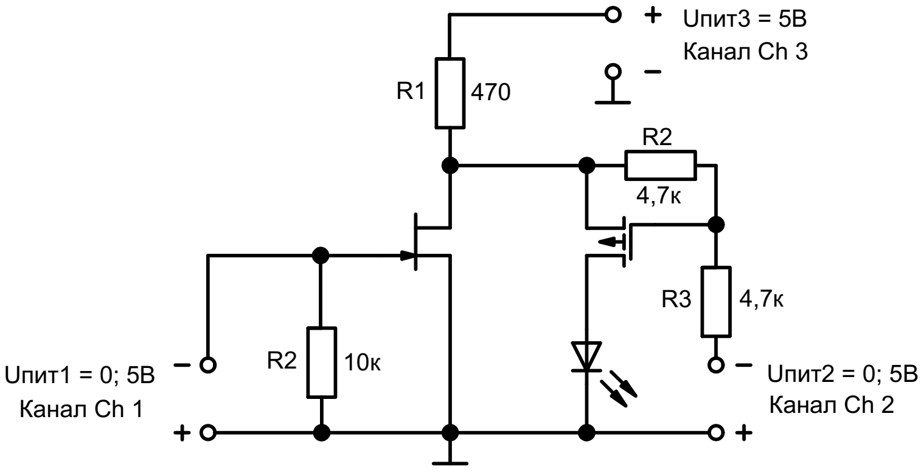

Рисунок 3 – Логический элемент на полевых транзисторах

Для исследования логического элемента собрана схема (рисунок 3). Напряжение на канале Ch3 источника питания составляет 5В. Логические сигналы подаются на затворы полевых транзисторов (0 либо 5 В) каналами источника питания Сh1 и Ch2. Логическая «1» соответствует 5В источника питания, «0» – 0В. Логической выход для выполнен в виде светодиода. Горящий светодиод соответствует логической «1» выхода, потухший – «0». Для определения типа логического элемента построена таблица истинности (таблица 9).

Таблица 9 – Таблица истинности первого логического элемента

|  |  |  |
| --- | --- | --- |
| Ch1 | Ch2 | Выход |
| «0» | «0» | 0 |
| «0» | «1» | 0 |
| «1» | «0» | 0 |
| «1» | «1» | 1 |

По таблице 9 определили, что схема на рисунке 3 представляет собой логическое …И… .

Аналогичным образом исследована схема, представленная на рисунке 4. Для определения типа логического элемента построена таблица истинности (таблица 10).

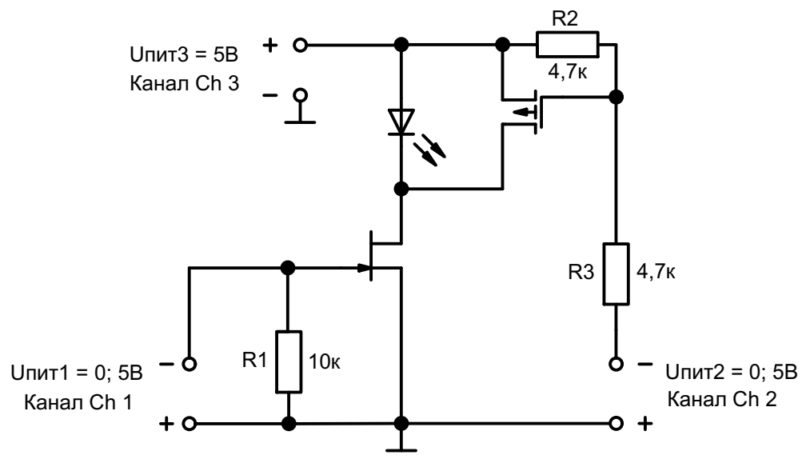

Рисунок 3 – Логический элемент на полевых транзисторах

Таблица 10 – Таблица истинности второго логического элемента

|  |  |  |
| --- | --- | --- |
| Ch1 | Ch2 | Выход |
| «0» | «0» | 1 |
| «0» | «1» | 0 |
| «1» | «0» | 0 |
| «1» | «1» | 0 |

По таблице 10 определили, что схема на рисунке 4 представляет собой логическое …ИЛИ…НЕ… .

2.6 Результаты экспериментальных исследований

По результатам измерений ПТ с управляющим p-n переходом и ПТ с индуцированным каналом в схеме с ОИ построены графики сток-затворных и выходных характеристик этих ПТ (рисунки 5, 6, 7, 8).

|  |  |
| --- | --- |
| Uзи, В  Рисунок 5 – Сток-затворная характеристика ПТ с управляющим p-n переходом | Рисунок 6 – Выходные характеристики ПТ с управляющим p-n переходом |
| Рисунок 7 – Сток-затворная характеристика ПТ с индуцированным каналом | Рисунок 8 – Выходные характеристики ПТ с индуцированным каналом |

2.7 Расчет дифференциальных параметров ПТ в схеме с ОИ

По построенным графикам характеристик ПТ в схеме с ОИ рассчитаны их дифференциальные параметры в окрестностях рабочих точек:

1. для транзистора с управляющим p-n переходом Uси = 2,5 В и Ic = 0,6***y*** (из таблицы 3) = 0,6336 мА;

*S* =

*Ri* = 

μ = 

1. для транзистора с индуцированным каналом Uси = 2,5 В, Iс = 6 мА.

*S* =

*Ri* = 

μ = 

**3 Выводы**

В этой лабораторной работе мы изучили устройство, принцип действия, классификацию, области применения полевых транзисторов (ПТ). Экспериментально исследовали статические вольт-амперные характеристики (ВАХ) транзисторов и рассчитали дифференциальные параметры полевых транзисторов в заданной рабочей точке.